КАТАЛОГ
СКУЛЬПТУРЫ

В 1983 г в дар народной картинной галерее в с. Тесь при содействии Союза художников РСФСР Художественным фондом РСФСР по актам от 09 и 15 марта 1983 г были безвозмездно переданы скульптуры малых форм 34 авторов. В настоящее время в коллекции СКУЛЬПТУРА числятся 40 музейных единиц. Это работы русских и советских авторов 20 века, членов Союза художников СССР, лауреатов Сталинских и Государственных премий СССР. Звание Заслуженный художник РСФСР имеют 8 авторов, звание Народный художник РСФСР – 6 авторов.
Художники представляют разные территории бывшего Советского Союза: Москва, Ленинград, Липецк, Бийск, Новосибирск, Красноярск, Киров, Горький, Курск, Каспийск. Многие скульпторы участвовали в Великой Отечественной войне 1941 – 1945 годов.
Скульптурные работы выполнены из меди, бронзы, алюминия, шамота, дерева, керамики, мрамора, гранита, гипса, чугуна.

- Абазиев Олег Борисович, 1949 г.р.
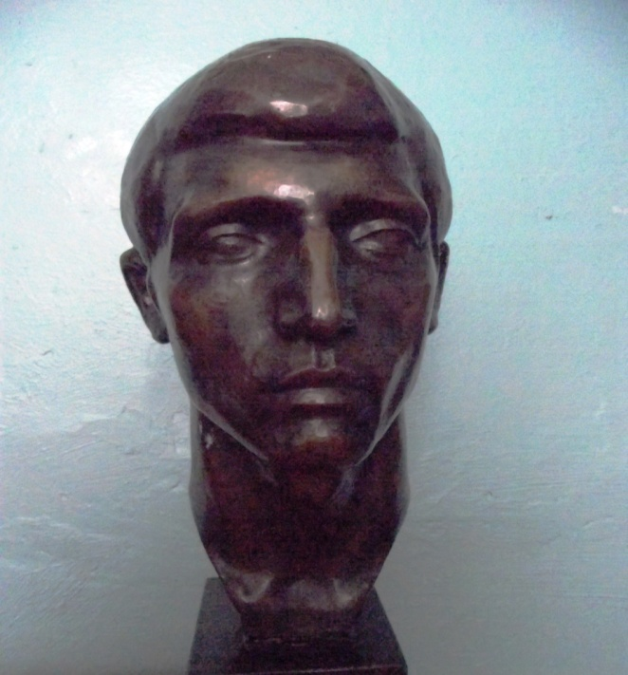

Портрет гимнаста Калашникова, 1980г., кованая медь, 50*25*20

2. Андреев Николай Андреевич /1873 – 1932/
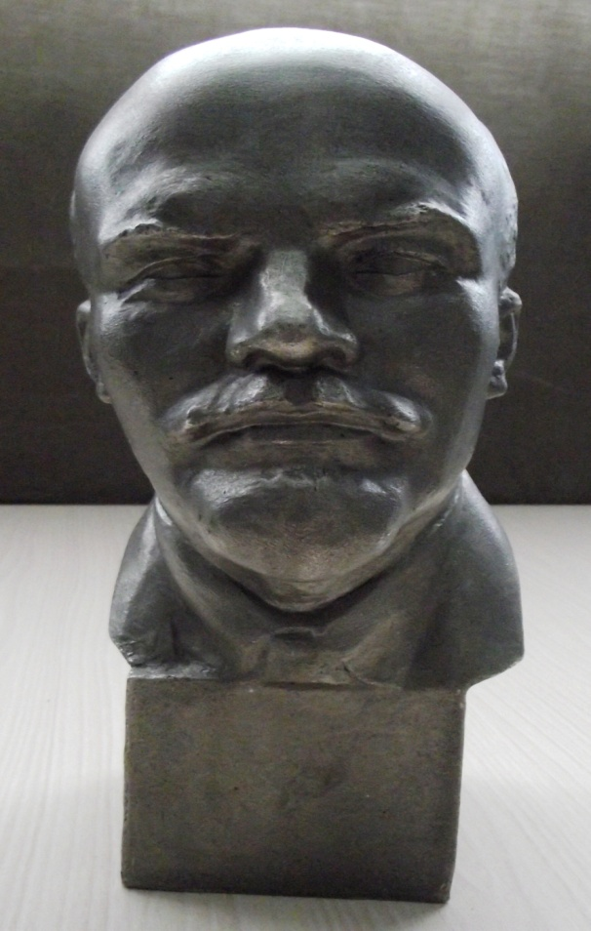Портрет В.И.Ленина. Металл, 26*15*11

3.Антропов Алексей Петрович

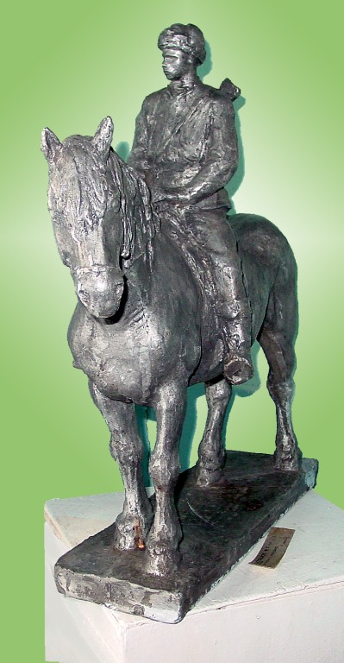 Партизан на лошади. Металл, 50*51*13
- Бажинов Виктор Иванович/1925-2009/
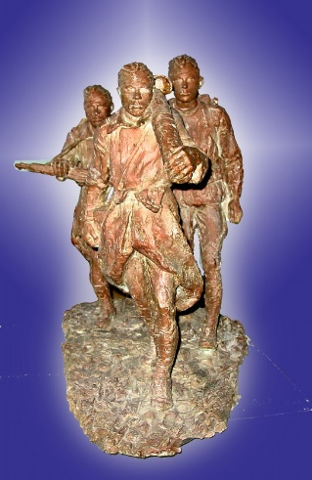 Миномётчики. 1982г., металл, 60*50*80

- Белинков Виктор Вениаминович/1911-1997/
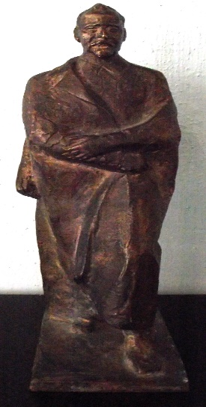

.

Дзержинский Ф. 1972г., бронза, 41*15*10

- Бероев Виктор Александрович/1928

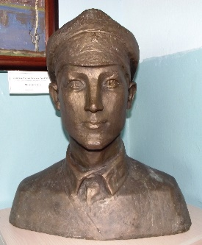
.

Портрет начальника заставы Онопко Н.Я. бронза, 55*59*23

- Гейбатов Гейбат Нурхамедович/ 1932
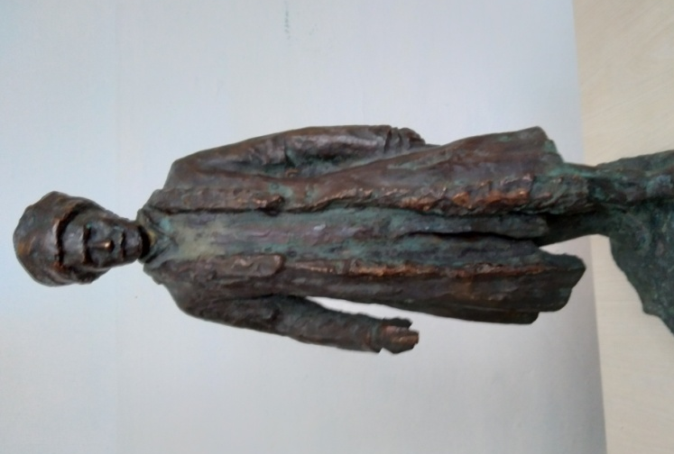Сулейман Стальский. 1976г.,бронза, 80*20*20

- Гендельман Ефим Аранович/1914-1982/

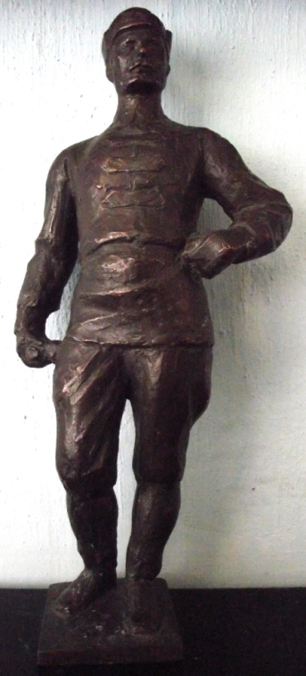 Фрунзе М.В. 1973г., алюминий, 72*42*37

9.Годес Олег Залманович/1946
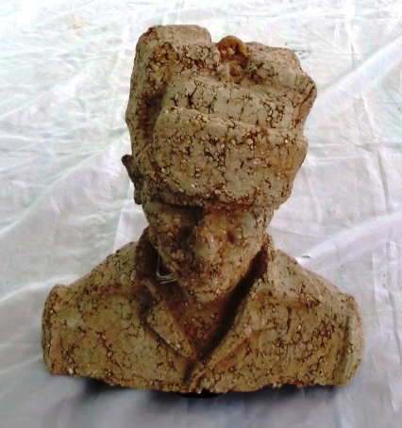

Портрет плотника Степана Завьялова. 1978г., шамот,35*25*25

10. Горлов Дмитрий Владимирович/1899-1988/

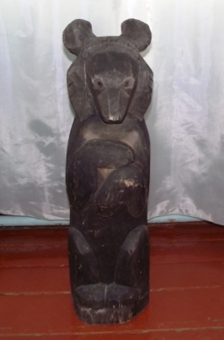 Гималайский медведь. 1972 г., дерево, 63*23*20

11. Гришко Юрий Дмитриевич/1935

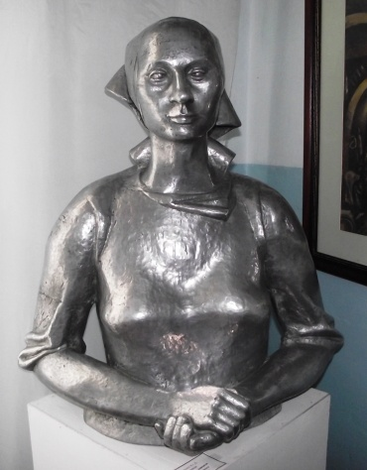 Птичница совхоза Горянинова. 1981г., алюминий, 75*83*55

12. Давыдова Елена Владимировна /1965 г

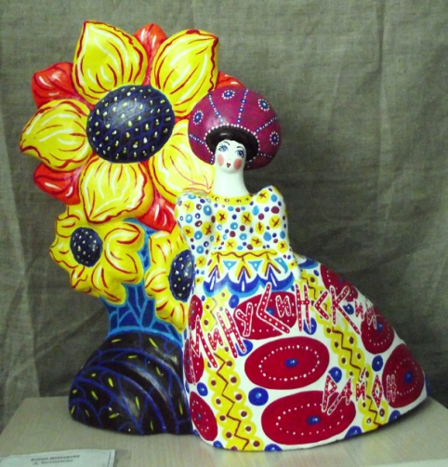Золотой подсолнух. 2012г., керамика, 51*47*19

13. Дедов Олег Александрович/1937-2006/

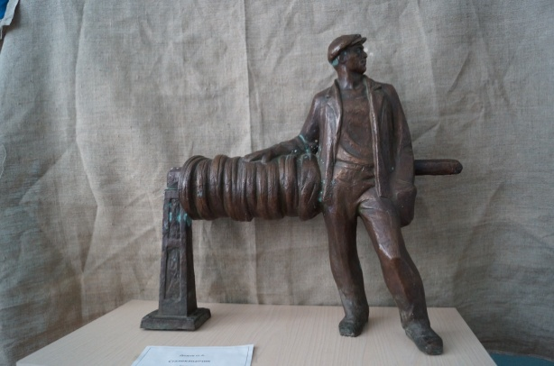 Сталепрокатчик. 1975г., бронза, 42*42*7

14. Иванов Юрий Филиппович/1933

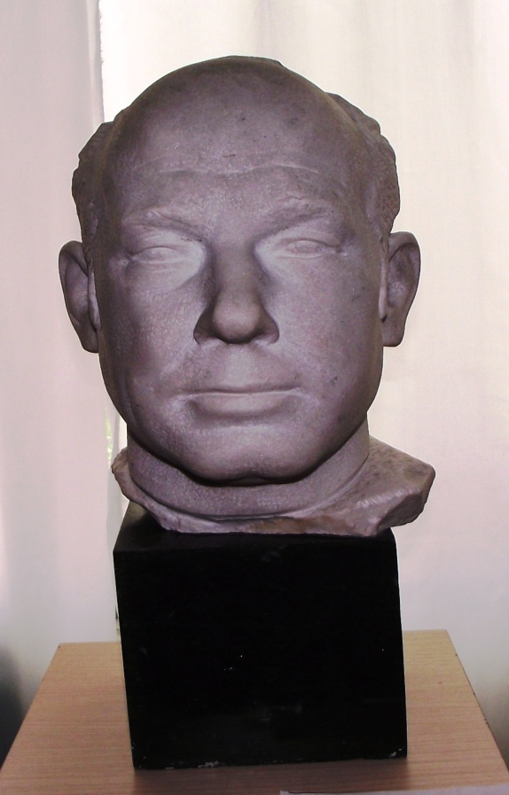

Портрет космонавта А.А. Леонова. 1978г., мрамор, гранит, 58*37*45

15. Иванов Николай Александрович/1938

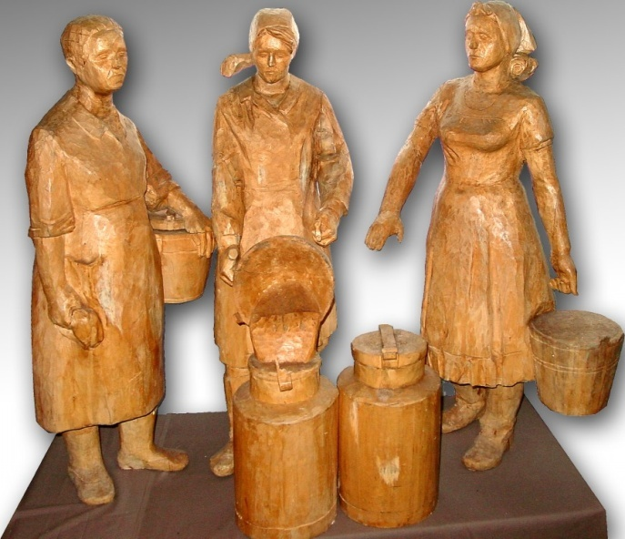Доярки. 1981г., дерево, 100*90*75

16. Ишханов Юрий Павлович/1929-2009/

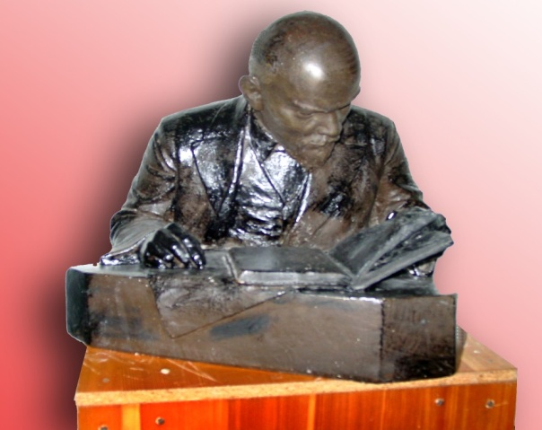 В.И.Ленин. 1983г., гипс, 62*47*38

17. Кирюхин Олег Сергеевич/1929-1991/

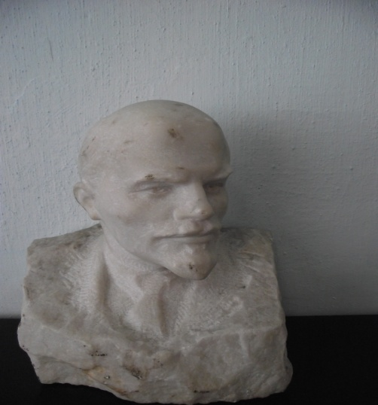 Портрет В.И.Ленина. 1971г., мрамор, 24*13*20

18. Кожина Мария Ивановна/1919

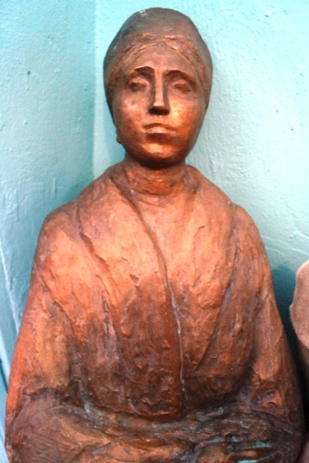. Портрет партизанки Василисы Кожиной.1982г., бронза, 56*35*24

19. Кошкин Михаил Михайлович/1907-1984/

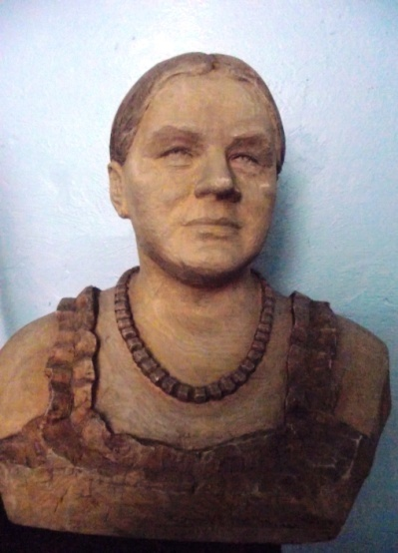

Портрет мастерицы дымковской игрушки З.В. Пенкиной.
1981г., дерево, 45*30*48

20. Круглов Сергей Александрович/1911

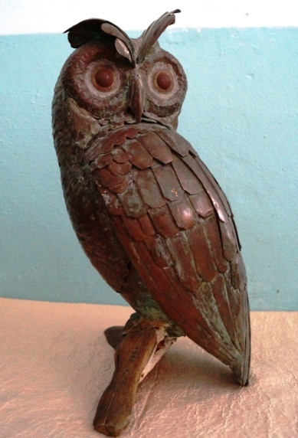 Филин. 1974г., металл, 43*20*20

21. Меньшов Владимир Яковлевич/1925

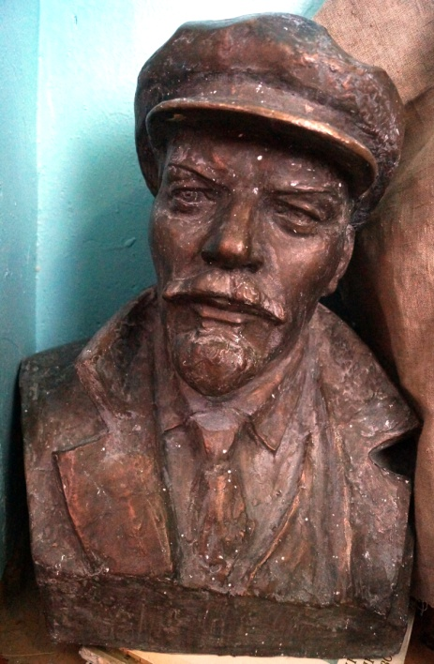 Портрет В.И.Ленина. 1978г., бронза, 58*40*37

22. Мотовилова Наталья Георгиевна/1940

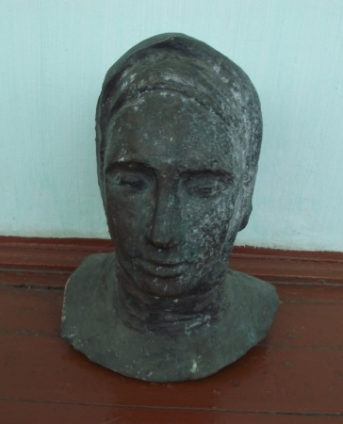 Агроном. 1973г., бронза, 40*45*50

23. Муродян Размик Хачатурович/1938

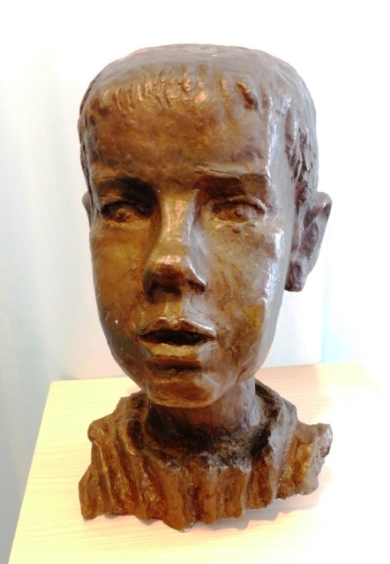Портрет мальчика. 1971г., бронза, 31*21*18

24. Неймарк Владимир Исаакович/1938 – 1980/

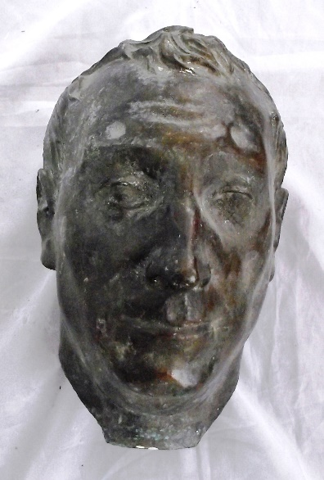 Портрет рабочего. 1981г., бронза, 34*33*39
25. Никогосян Николай Багратович/1918

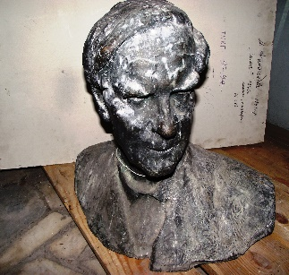Портрет академика П.Л. Капицы, 1958г., бронза, 106*44*38

26. Пурихов Виктор Иванович/1941

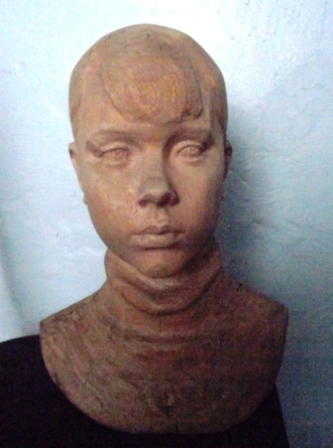 Школьница. 1977г., дерево, 36*27*26

27. Распопов Геннадий Дмитриевич/1930-1989/

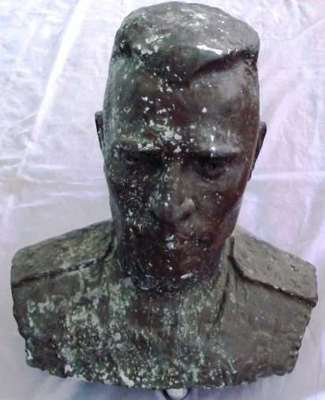Портрет полковника М.И. Виноградова.1963г., алюминий,
43*40*35

28. Родионов Лев Артемьевич/1929-2008/

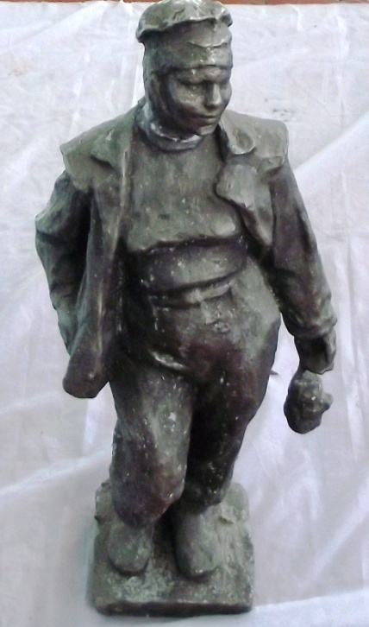 Шахтёрка. 1962г., металл, 80*25*20

29. Свешников Валентин Дмитриевич/1947

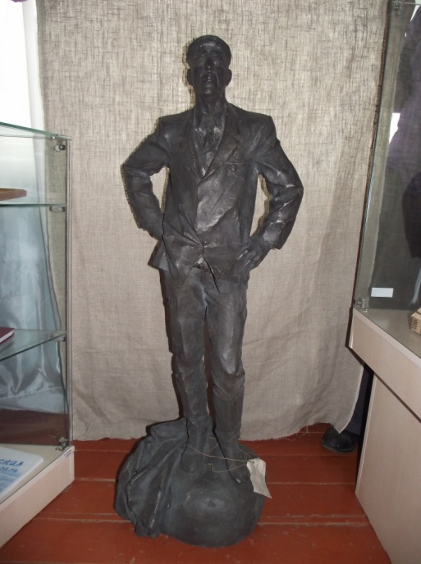 Председатель. 1982г., бронза, 106*44*38

30. Семенова Валерия Елизаровна /1928

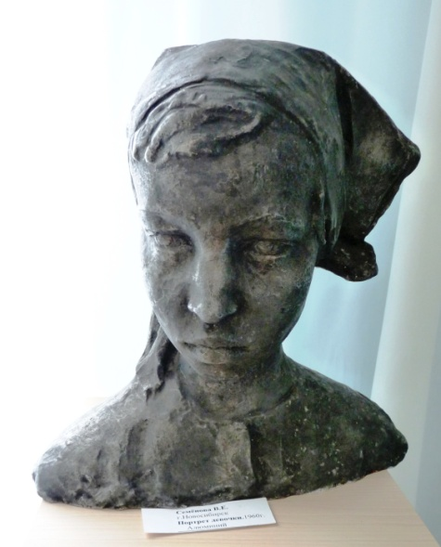 Портрет девочки. 1960г., алюминий, 40*33*25

31. Скубченко Ольга Степановна/1921

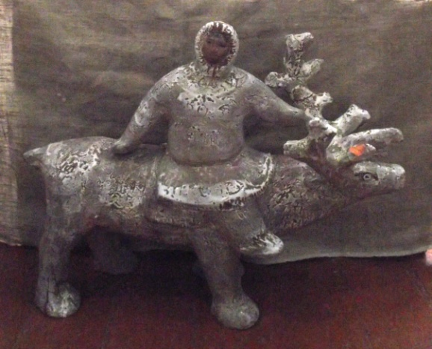 В интернат. 1971г., керамика, 50*70*20

32. Тугаринова София Георгиевна/1925

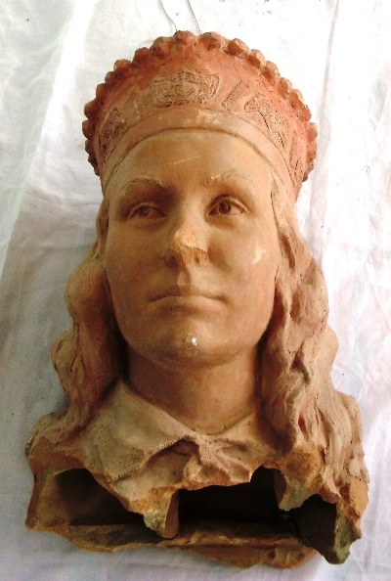 Портрет латвийской актрисы В.Скулме.1978г., керамика,
59*50*23

33. Фаворская Мария Владимировна/1928

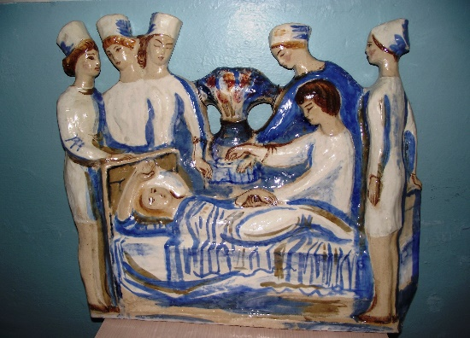 Пласт «Трудное дежурство», керамика, 74*72*6

34. Шишков Сергей Владимирович/1954

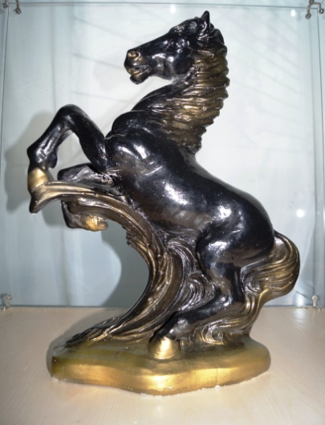 Лошадь. 2013г., гипс, 47*38*21
34. Ярымбаш Пантелей Дмитриевич /1911 – 1988/

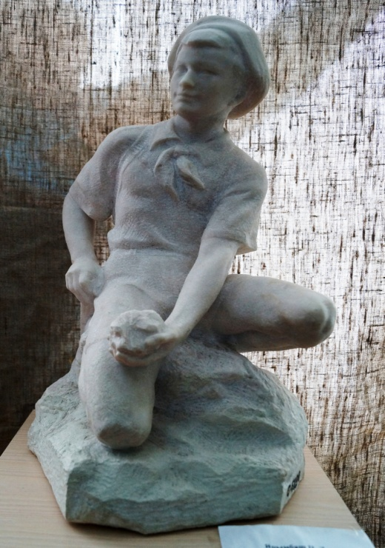 Юный геолог, 1980г., мрамор, 47*23*23

35. Яцыно Пётр Петрович /1906 – 1964/

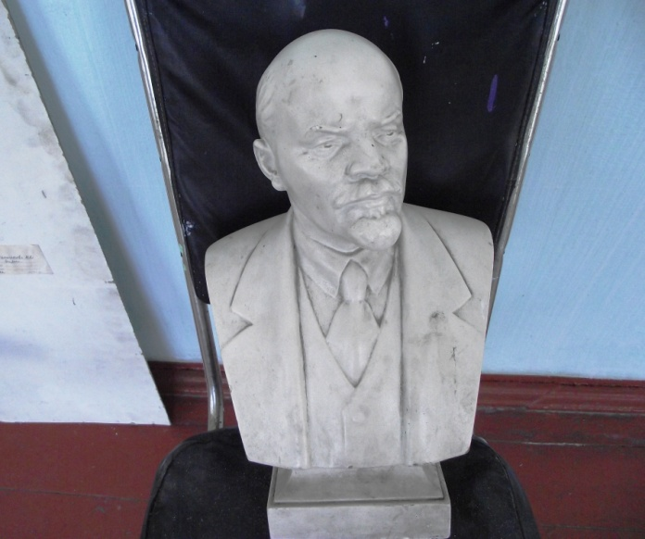 Портрет В.И.Ленина. 1958г., гипс, 39*12*24

36. Неймарк Михаил Аркадьевич /1927 – 2020/

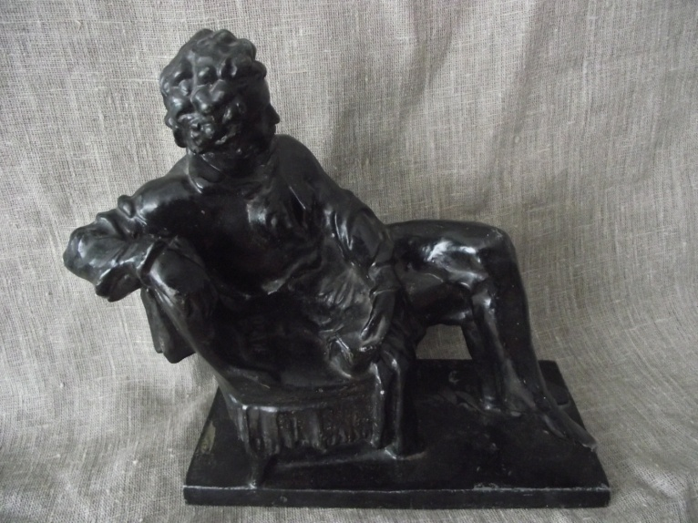 А.С. Пушкин, середина 20 в, чугун, литьё, 27*26*13

